Flujograma Integral de Datos de Capacitación y Manual de Procesos Operativos
Departamento de Capacitación — Municipalidad de Santiago
Documento oficial descriptivo del viaje del dato municipal, la operación diaria de los funcionarios, el uso de los módulos de Calendario, Demanda, Comunicaciones, Gestión de Participantes con columna fija, Descarga de Reportes y la medición de la Participación Real.

1. Introducción y Principios Rectores
El Departamento de Capacitación de la Municipalidad de Santiago cumple una labor estratégica en el fortalecimiento de competencias laborales, oficios y habilidades de emprendimiento para los vecinos y vecinas de la comuna. Para asegurar que este servicio se entregue con excelencia, transparencia y rigor administrativo, el sistema estandariza la interacción entre la labor de los funcionarios y el tratamiento de los datos.
La plataforma institucional opera bajo tres pilares fundamentales que resuelven los problemas históricos del uso de planillas dispersas:
• Padrón Único y Vitalicio (ID_PERSONA): Cada ser humano que interactúa con el municipio posee un identificador vitalicio e irrepetible (PER-XXXXXX). El sistema valida algorítmicamente el RUT con Módulo 11 (reconociendo formatos con y sin dígito verificador) y analiza coincidencias por teléfono o correo, evitando que la misma persona se duplique al inscribirse en varios cursos.
• Medición de la Participación Real y Efectiva: Se supera la ambigüedad de las estadísticas infladas. El sistema distingue con precisión matemática entre la Demanda Nominal (postulantes), los Cupos Asignados, los Asistentes Efectivos (quienes pisaron el aula) y las Personas Únicas Capacitadas, entregando a la Alcaldía métricas fidedignas de impacto social.
• Agilidad Operativa y Comunicación Directa: Diseñado para el funcionario en terreno: toma de asistencia con un solo clic, visualización con columna de nombres fija para pantallas móviles, integración de WhatsApp con plantillas institucionales y descarga inmediata de nóminas en Excel para auditoría.

2. Módulos y Funcionalidades Disponibles en el Sistema
El sistema no es solo una base de datos, sino un entorno operativo integral que acompaña al funcionario en cada etapa del ciclo de vida del servicio. A continuación se detallan las herramientas operativas activas:

2.1. Módulo Calendario de Actividades
Permite la planificación visual y territorial de la oferta formativa. Sus capacidades incluyen:
• Vista Mensual y Semanal Interactiva: Muestra de forma gráfica la distribución temporal de todos los talleres y cursos programados, en ejecución y finalizados.
• Prevención de Choque de Espacios y Relatores: Advierte visualmente al funcionario si dos actividades coinciden en la misma sede, sala o relator, optimizando el uso de la infraestructura municipal.
• Filtros Dinámicos: Permite segmentar la agenda por estado del curso (Planificada, Inscripción abierta, En ejecución), línea temática o escuela formativa.

2.2. Módulo de Demanda e Intereses Comunitarios
Resuelve una necesidad crítica de la gestión pública: capturar lo que la ciudadanía necesita aprender, aun cuando no haya cursos abiertos en ese momento.
• Registro de Intereses Declarados: Cuando un vecino consulta en ventanilla o por formulario y el curso solicitado ya no tiene cupos o no está en cartelera, el funcionario registra su interés temático (ej. Pastelería, Marketing, Corte y Confección).
• Inteligencia para el Diseño Formativo: La jefatura analiza el mapa de demanda insatisfecha para justificar la apertura de nuevos cursos y fundamentar la postulación a fondos comunales o regionales.
• Convocatoria Focalizada: Al momento de abrir un nuevo taller, el sistema permite contactar prioritariamente a los vecinos que tenían registrada previamente esa demanda.

2.3. Módulo de Comunicaciones y WhatsApp Institucional
Integra canales directos para mantener informados a los postulantes y alumnos:
• Contacto 1-a-1 por WhatsApp con un Clic: Al costado de cada participante figura un botón que abre directamente WhatsApp Web o la App Móvil con un mensaje predefinido y personalizado (con nombre del alumno, curso, sala y fecha).
• Mensajería por Estados: Plantillas oficiales para citar a selección, confirmar matrícula, recordar inicio de clases y enviar alertas inmediatas a alumnos inasistentes para evitar la deserción.
• Envío por Correo Electrónico: Capacidad de emitir convocatorias formales por correo corporativo a listas completas de seleccionados.

2.4. Módulo de Gestión de Participantes y Asistencia (con Columna Fija)
Es el corazón de la operación en el aula y en la coordinación de cursos:
• Columna de Nombres Fija (Freeze Column): Innovación ergonómica que mantiene visible el nombre del alumno al desplazarse horizontalmente por las múltiples columnas de sesiones (Sesión 1 a n), requisitos y teléfonos, evitando confusiones y errores humanos al pasar lista en pantallas móviles o tablets.
• Filtro Rápido '📞 Postulantes por llamar': Aísla en un clic a los alumnos que requieren confirmación telefónica previa al inicio de clases.
• Pase de Lista Atómico: Cada clic en la casilla de la clase guarda inmediatamente la marca en la base de datos y recalcula en vivo el porcentaje acumulado de asistencia de cada alumno.
• Gestión de Bajas y Lista de Espera: Si un alumno avisa que no podrá continuar, el funcionario cambia su estado a 'Renuncia' y promueve con un clic al primer postulante de la Lista de Espera, manteniendo el aula con cupo completo.

2.5. Módulo de Descarga de Reportes y Certificaciones
Garantiza la formalidad, transparencia y auditoría del proceso público:
• Descarga de Nóminas Oficiales en Excel: Genera archivos Excel listos con el desglose sesión a sesión, totales asistidos, porcentaje final, RUT chileno estandarizado, datos de contacto y estado final (Aprobado, Reprobado, Desertor).
• Actas de Asistencia para Firma: Planillas de control presencial imprimibles para que el relator y los alumnos firmen en cada clase como respaldo físico de auditoría.
• Emisión de Diplomas y Certificados: Generación institucional de diplomas para todos los vecinos que cumplieron con el porcentaje de asistencia igual o superior al 75%.

2.6. Padrón Maestro de Personas y Motor de Deduplicación Global
• Búsqueda Tolerante de RUT: El motor reconoce si un vecino ingresó con o sin dígito verificador (ej. 12862935 vs 12862935-1), asociándolo a la misma persona sin duplicar el registro.
• Herramienta '🧹 Depurar Duplicados': Botón especializado en la sección de Personas que ejecuta una consolidación automática en toda la base de datos: detecta fichas redundantes, escoge la más completa como registro principal, enriquece sus datos faltantes y transfiere todo el historial de capacitaciones y asistencias al ID principal antes de eliminar de forma segura las filas secundarias.

2.7. Cuadro de Mando (Dashboard) y Analítica Territorial
Ofrece a la Jefatura del Departamento y a la Dirección de Desarrollo Comunitario (DIDECO) métricas consolidadas en tiempo real:
• Distribución por Género y Rangos de Edad. • Cobertura en Grupos Prioritarios: Mide la participación de mujeres del Programa Jefas de Hogar (PMJH) y personas en situación de vulnerabilidad.
• Métrica de Oro (Personas Únicas Capacitadas): Diferencia cuántos certificados se emitieron versus cuántos vecinos distintos se beneficiaron, eliminando el sesgo de doble conteo.

3. Flujograma General Integrado: Las 5 Etapas del Ciclo
A continuación se presenta el Macro Flujograma que describe la secuencia operativa de extremo a extremo, vinculando cada intervención del funcionario con las tablas del sistema:
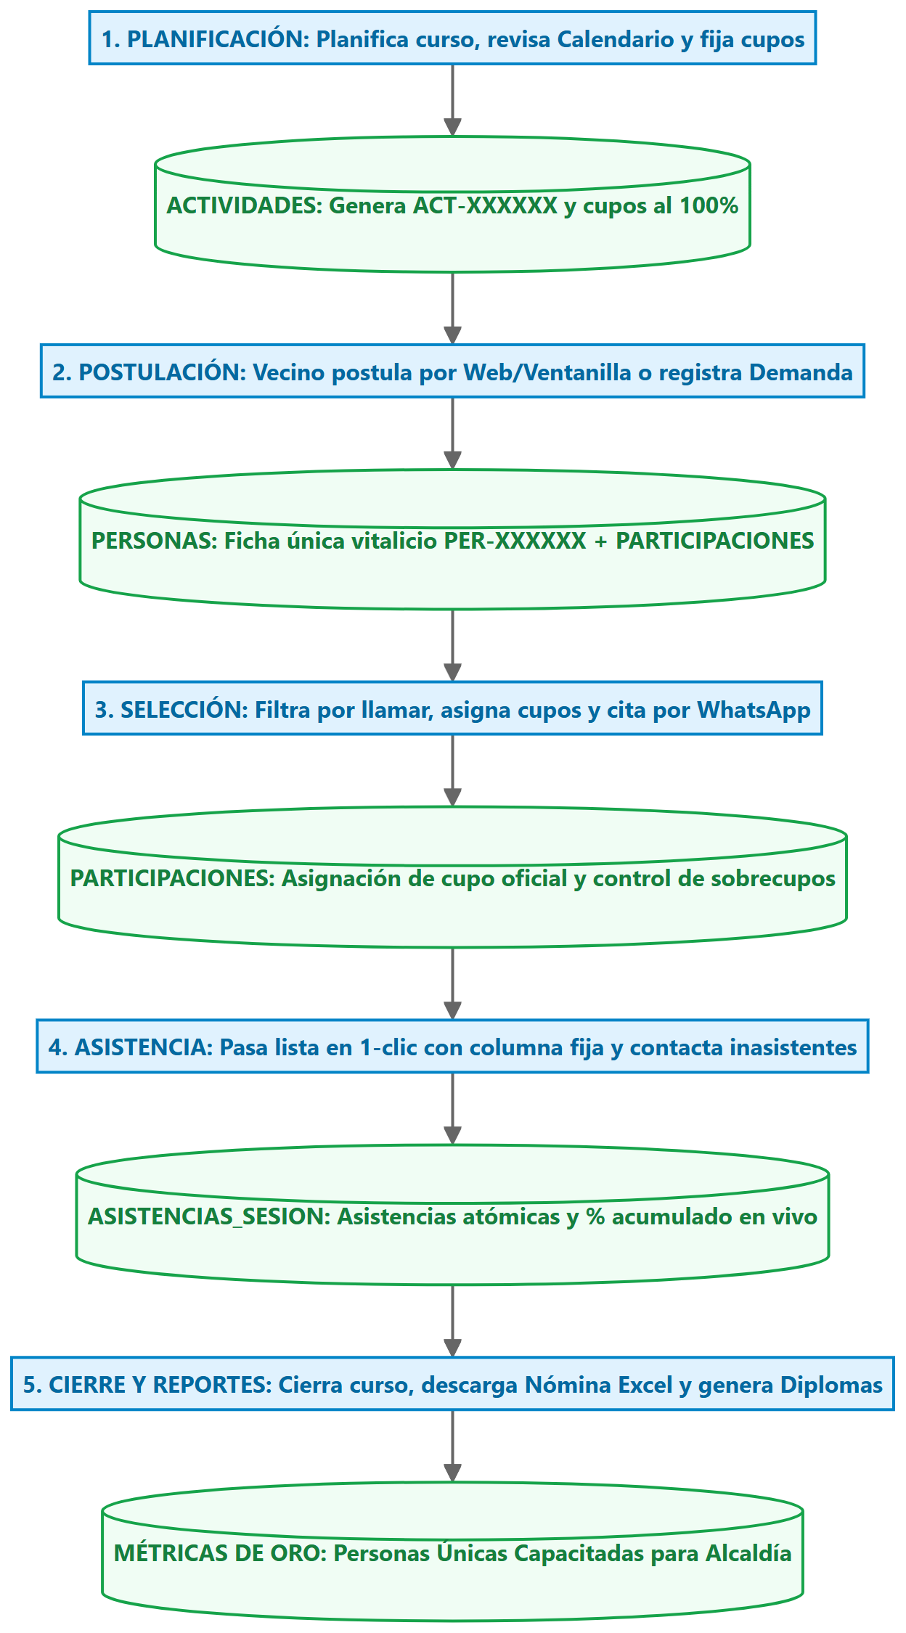
Figura 1: Macro Flujo Secuencial de las 5 Etapas del Sistema de Capacitación.

4. Desglose Operativo Detallado Fase por Fase

Fase 1: Planificación, Oferta y Calendario
• Acción del Funcionario: Ingresa al módulo 'Registro de Actividades', define nombre del curso, escuela temática (Emprendimiento, Oficios, Digital), sede, relator, cupos máximos y número total de sesiones programadas (N). Revisa en el Módulo Calendario la disponibilidad de las salas para evitar topes de horario. Finalmente publica la actividad en estado 'Inscripción abierta'.
• Flujo del Dato: Se genera un registro en ACTIVIDADES con llave primaria ID_ACTIVIDAD (ej. ACT-000045). Se fija la cantidad de sesiones totales (N) y se inicializa CUPOS_DISPONIBLES al 100% de la capacidad.
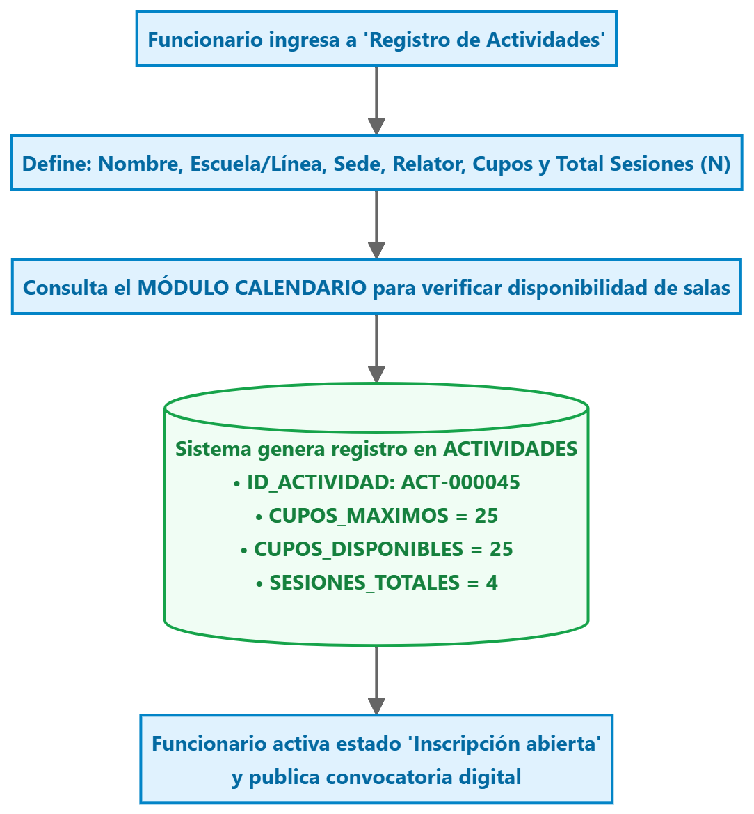
Figura 2: Flujograma de la Fase 1 — Planificación y Calendario.

Fase 2: Convocatoria, Postulación y Padrón Vitalicio
• Acción del Funcionario: Difunde el formulario digital en la comunidad o digita en ventanilla los antecedentes de los vecinos que postulan de forma presencial. Si el vecino manifiesta interés en temáticas no disponibles, registra su requerimiento en el Módulo de Demanda.
• Normalización y Deduplicación del Dato: El sistema limpia el RUT, valida el Módulo 11 y consulta la base de PERSONAS. Si el vecino ya existe, recupera su ID_PERSONA (PER-XXXXXX) y actualiza sus datos de contacto sin duplicar filas. Si es nuevo, genera su ID vitalicio. Luego crea en PARTICIPACIONES la postulación PAR-XXXXXX en estado 'Inscrito'.
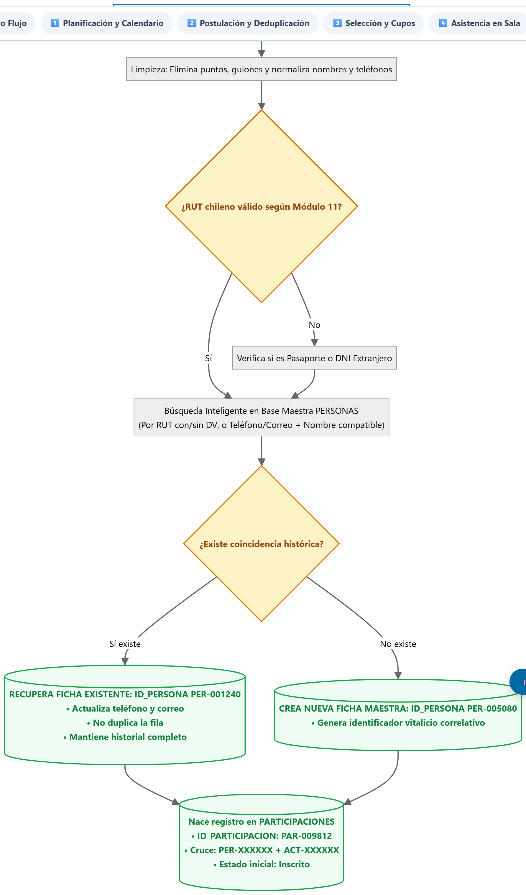
Figura 3: Flujograma de la Fase 2 — Postulación y Deduplicación de RUT.

Fase 3: Selección de Postulantes y Gestión de Cupos
• Acción del Funcionario: Abre la pantalla de Gestión de la Actividad. Filtra postulantes por criterios sociales o usa el filtro '📞 Postulantes por llamar'. Con un clic asigna los estados: 'Seleccionado' (ocupa cupo), 'Lista de Espera' (reserva ordenada) o 'Rechazado'. Luego envía un mensaje oficial de confirmación mediante WhatsApp con horario y sede.
• Flujo del Dato: El sistema actualiza PARTICIPACIONES y recalcula en tiempo real los cupos ocupados, bloqueando automáticamente la asignación de sobrecupos accidentales.
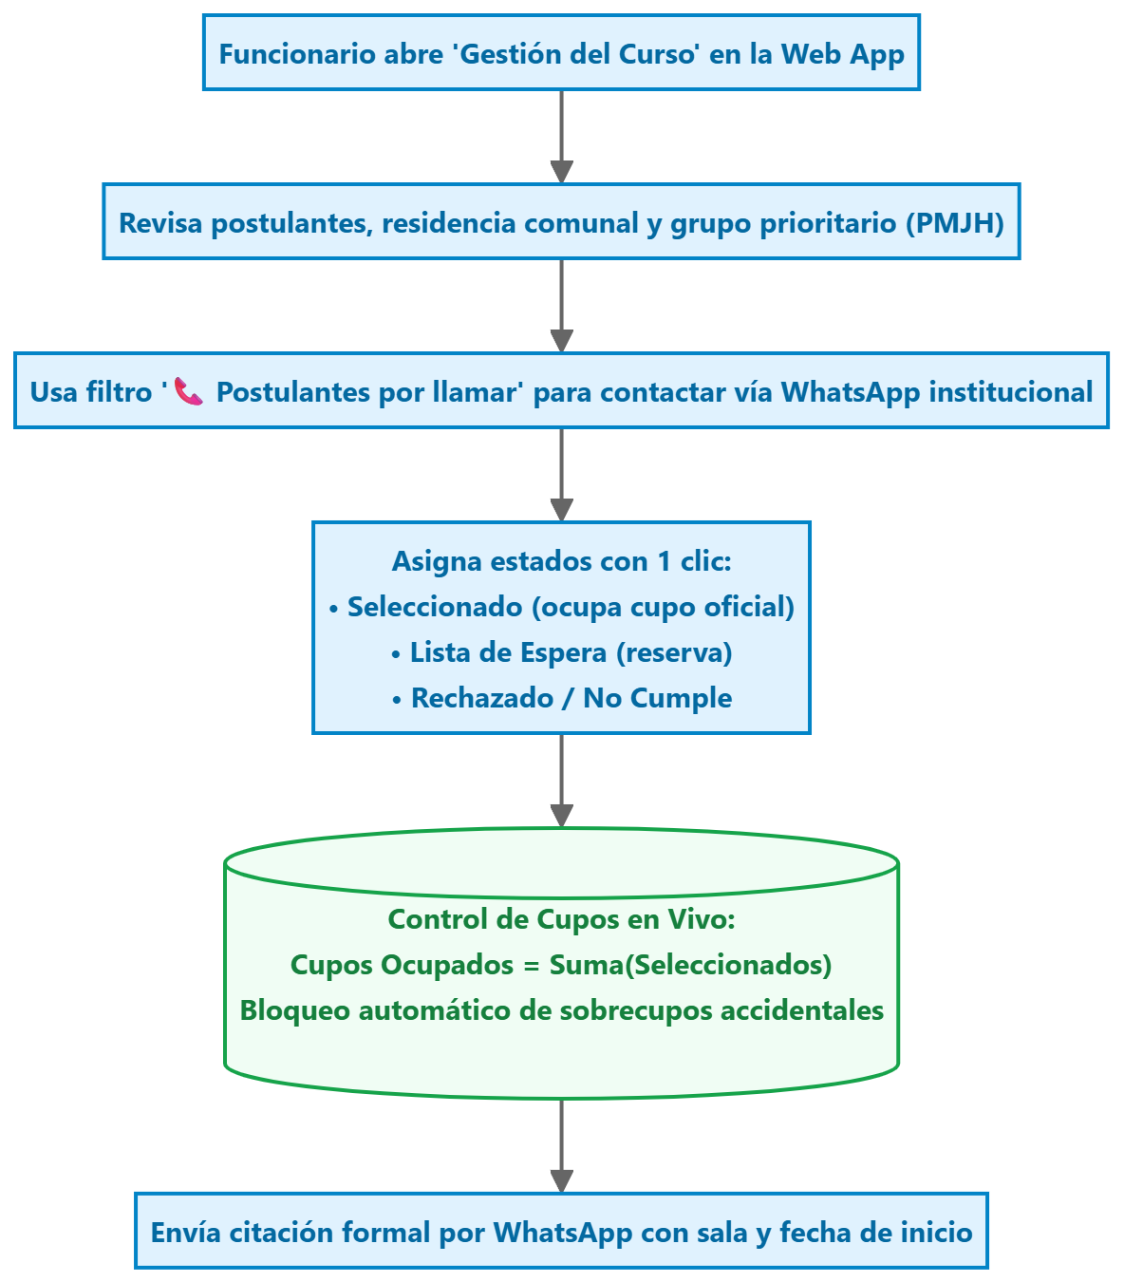
Figura 4: Flujograma de la Fase 3 — Selección y Control de Cupos.

Fase 4: Ejecución y Control de Asistencia en Sala
• Acción del Funcionario: En cada sesión, el funcionario abre la nómina de seleccionados en la tablet o notebook. Gracias a la Columna de Nombres Fija, se desplaza hacia la derecha para marcar la clase del día en 1 solo clic. Si nota una inasistencia, presiona el icono de WhatsApp para enviar un mensaje rápido de alerta. Si un alumno renuncia, lo da de baja y promueve al primero de la Lista de Espera.
• Flujo del Dato: Se registra la asistencia atómica en ASISTENCIAS_SESION. El acumulador SESIONES_ASISTIDAS y el porcentaje de asistencia de cada alumno se actualizan en vivo al instante.
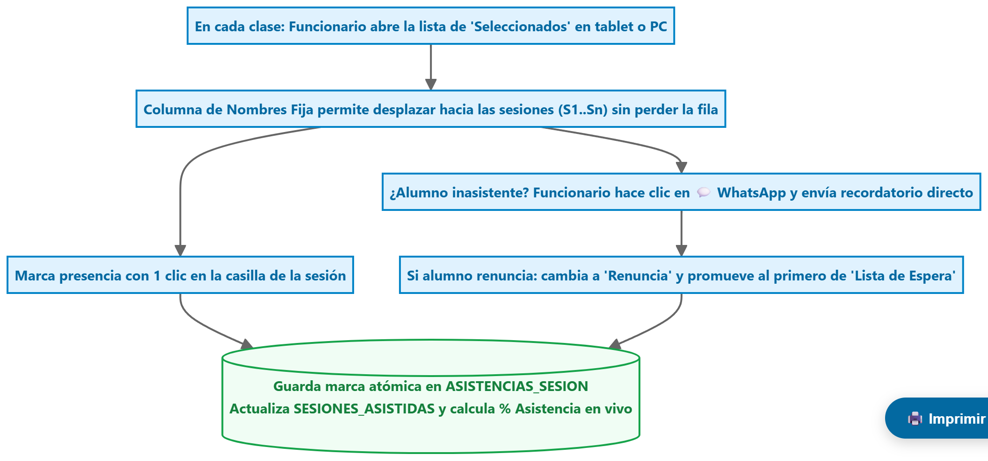
Figura 5: Flujograma de la Fase 4 — Pase de Lista con Columna Fija y Alertas.

Fase 5: Cierre, Calificación, Nóminas y Métricas de Impacto
• Acción del Funcionario: Culminada la última clase, pulsa 'Cierre de Actividad'. Descarga la Nómina Oficial en Excel con todo el desglose clase por clase y las fórmulas oficiales para respaldo de auditoría, e imprime los certificados y diplomas para la ceremonia de graduación.
• Flujo del Dato: El sistema evalúa la condición final: Asistencia >= 75% -> 'Aprobado'; < 75% -> 'Reprobado'; 0 asistencias -> 'Desertor'. Se actualizan los indicadores consolidados para el Dashboard de Dirección.
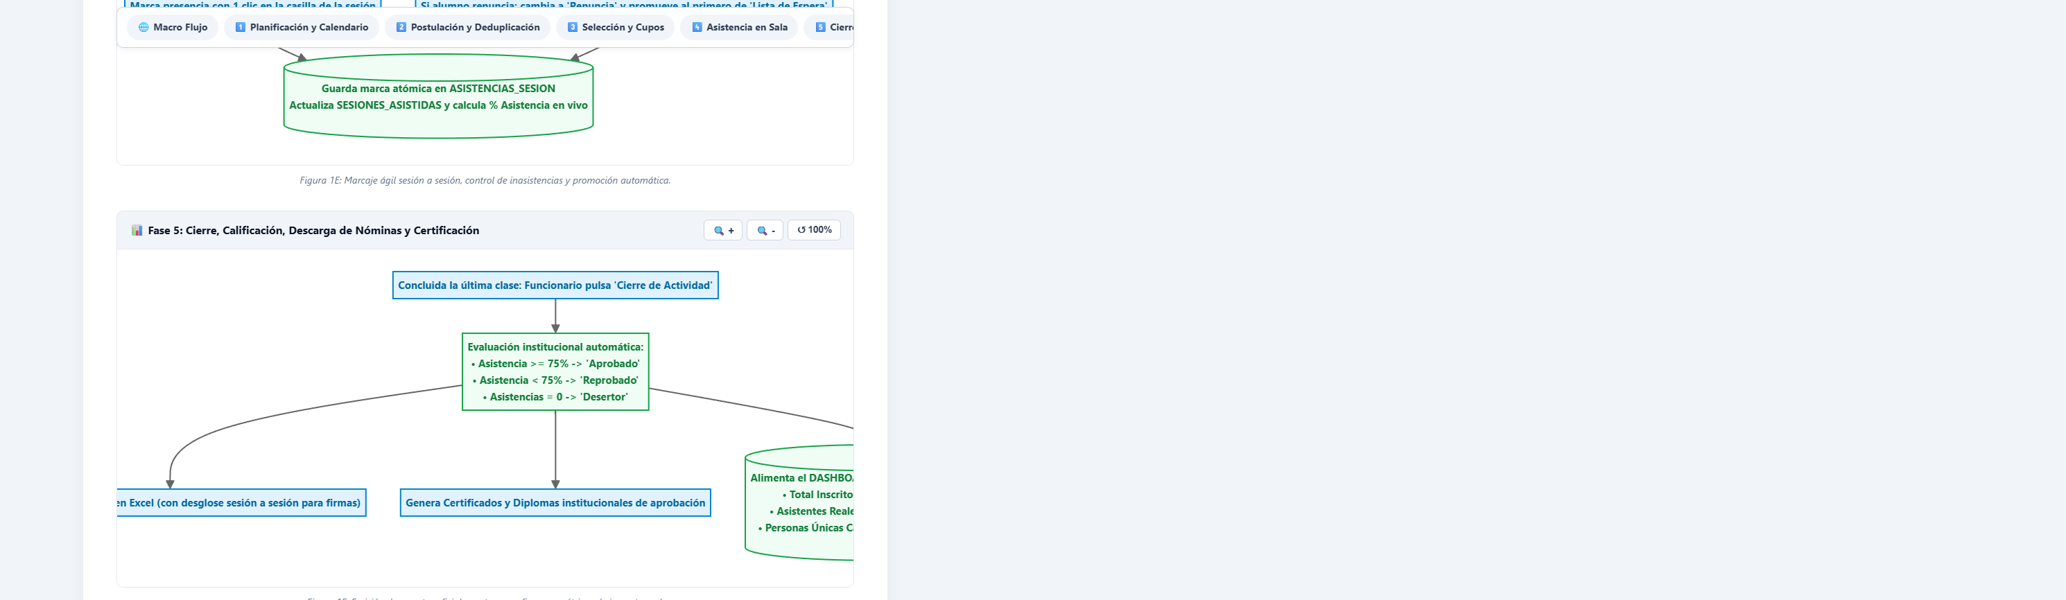
Figura 6: Flujograma de la Fase 5 — Cierre, Descarga de Reportes y Métricas.

5. Cruce Relacional y Cálculo de la Participación Real
El modelo de datos separa limpiamente la identidad de la persona, la oferta del curso y la matrícula o participación, lo que permite auditar con rigor matemático la participación comunitaria:
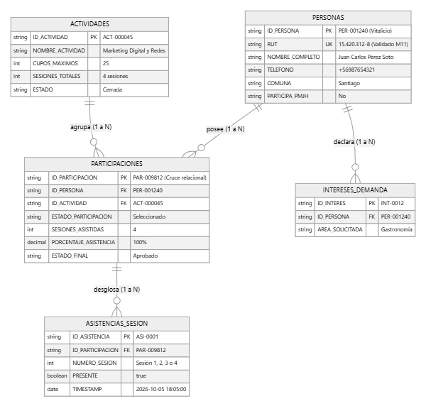
Figura 7: Modelo Entidad-Relación (ERD) que sustenta la trazabilidad relacional.

Escala Oficial de Indicadores de Impacto Municipal
Nivel | Indicador Institucional | Fórmula de Cálculo | Significado para la Gestión Municipal
Nivel 1 | Demanda Nominal (Inscritos) | COUNT(PARTICIPACIONES) con estado 'Inscrito' | Mide el interés ciudadano y necesidad por la temática.
Nivel 2 | Cupos Utilizados (Seleccionados) | COUNT(PARTICIPACIONES) con estado 'Seleccionado' | Mide el uso efectivo de la capacidad instalada y salas.
Nivel 3 | Participación Real (Asistentes) | COUNT(PARTICIPACIONES) con SESIONES_ASISTIDAS >= 1 | Descarta a inscritos que nunca llegaron; mide presencia real.
Nivel 4 | Beneficiarios Aprobados | COUNT(PARTICIPACIONES) con ESTADO_FINAL = 'Aprobado' | Mide el éxito y cumplimiento formativo (asistencia >= 75%).
Nivel 5 | Personas Únicas Capacitadas | COUNT(DISTINCT ID_PERSONA) aprobadas | Métrica de Oro: Si un vecino aprueba 3 talleres en el año, cuenta como 1 persona capacitada y 3 certificaciones.

6. Matriz Resumen: Trabajo del Funcionario vs. Flujo de Datos
Etapa | Acción del Funcionario | Datos que Ingresan | Reglas del Sistema | Datos que Salen
1. Planificación | Crea curso, verifica Calendario de salas, define cupos y sesiones. | Parámetros del curso: cupos, fechas, relator. | Genera ACT-XXXXXX e inicializa cupos disponibles al 100%. | Actividad publicada en catálogo y visible en Calendario.
2. Postulación | Difunde convocatoria, asiste en ventanilla y registra demandas insatisfechas. | RUT, nombres, contacto, PMJH e intereses temáticos. | Valida Módulo 11 (con/sin DV); recupera o genera PER-XXXXXX vitalicio. | Postulación PAR-XXXXXX ('Inscrito') y demandas en INTERESES.
3. Selección | Usa filtro 'Por llamar', asigna cupos y envía confirmación por WhatsApp. | Criterios de focalización y confirmaciones de vecinos. | Control estricto de cupos en tiempo real; bloqueo preventivo de sobrecupos. | Nómina oficial de seleccionados con sala y horarios confirmados.
4. Asistencia | Pasa lista con columna fija; contacta inasistentes por WhatsApp. | Marca por sesión en 1-clic (presente/ausente) y justificaciones. | Inserción atómica en ASISTENCIAS_SESION; actualiza % acumulado en vivo. | Porcentaje de asistencia en tiempo real y alertas de deserción.
5. Cierre | Cierra actividad, descarga Nómina Excel y genera diplomas. | Confirmación formal de término de la última clase. | Aplica umbral (asistencia >= 75% = Aprobado); bloquea edición. | Nómina Oficial en Excel, Diplomas institucionales y KPIs para Alcaldía.

7. Caso de Estudio Práctico: Trazabilidad de Punta a Punta
Para ilustrar con total transparencia la coordinación operativa, se presenta el caso real ficticio de la vecina Rosa Morales en la Municipalidad de Santiago:
1. Planificación: El funcionario programa el curso 'Manipulación de Alimentos' (ACT-000050) en el Módulo Calendario, asegurando 20 cupos y 4 sesiones en la Sede Comunitaria Norte sin tope de salas.
2. Postulación: Rosa postula vía web digitando su RUT 14.882.319-5. El sistema detecta que participó en 2024, recupera su ficha existente PER-000412 sin duplicarla, actualiza su teléfono celular y crea la postulación PAR-002105 en estado 'Inscrito'.
3. Selección y Contacto: El funcionario usa el filtro 'Por llamar', valida que Rosa es residente de la comuna y cambia su estado a 'Seleccionado'. El sistema le asigna cupo formal y el funcionario le envía la bienvenida y fecha de inicio por WhatsApp.
4. Asistencia con Columna Fija: En la primera clase, el funcionario abre la lista en su tablet. La columna de nombres permanece fija mientras se desplaza hacia la Sesión 1. Marca la presencia de Rosa. En la clase 3, Rosa falta por motivos de salud y el funcionario le escribe un WhatsApp preventivo. Rosa asiste a las clases 1, 2 y 4, acumulando 3 de 4 asistencias (75%).
5. Cierre, Nómina y Métrica de Oro: El funcionario cierra el curso. Al cumplir exactamente el 75%, el sistema la clasifica automáticamente como 'Aprobado'. Se descarga la Nómina Oficial en Excel con todo el desglose clase a clase para la auditoría municipal y se emite su diploma. En el informe anual de la Alcaldía, Rosa suma 1 curso aprobado a su ficha vitalicia PER-000412 y cuenta como 1 Persona Única Capacitada.

